**CIBF2018参展报告**

**-----20180528**

CIBF2018（5月22日-5月25日于深圳）技术交流会以“动力电池和储能电池”为题，重点探讨电动汽车用电池及微网、智电网用各种储能电池的最近新进展。

很高兴有机会在刘老师夏老师带队下和众多同事参加此次展会，并有幸和同事们一起在公司的展台对咨询者介绍我司产品。

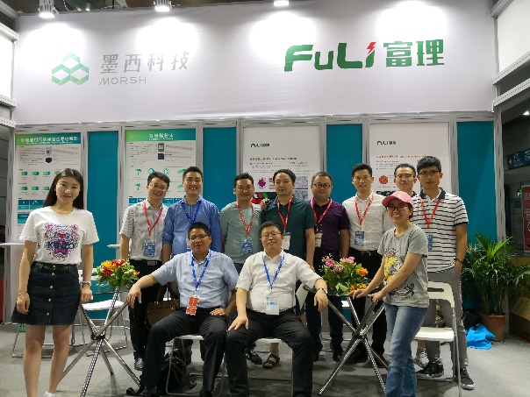 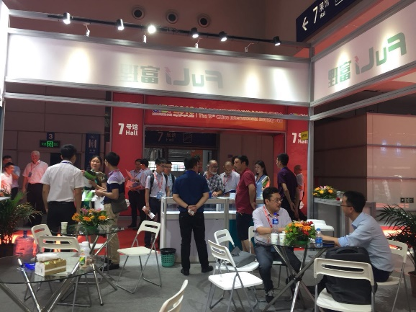

正如刘老师说的，此次展会的亮点是设备智能化，实际应用的pack技术。而我更多关注材料和设备这两块。

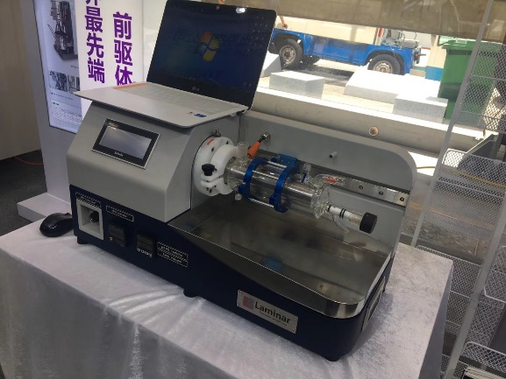

图一：最先进的前驱体生产设备---泰勒流反应

器，号称最先进的前驱体设备，代理商

称 目前已有该设备适用大生产。

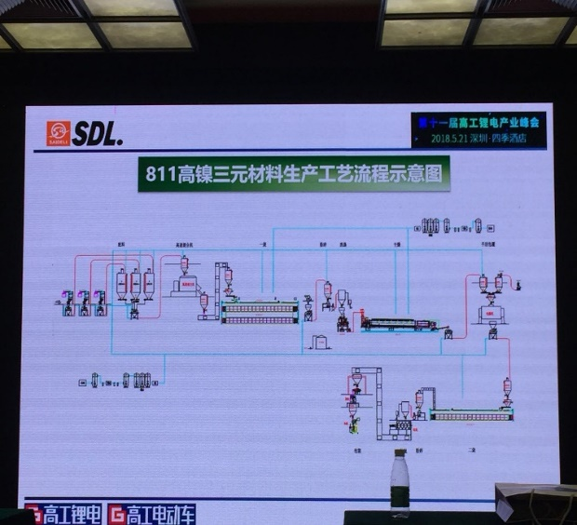

图二：北京赛德丽科技股份有限公司提供三元

材料成套设备，实际他家没做过三元的

交钥匙工程，实例就是给自己子公司贵

州唯特提供过磷酸铁锂的生产线。（事后

确定就是一吹牛之士）

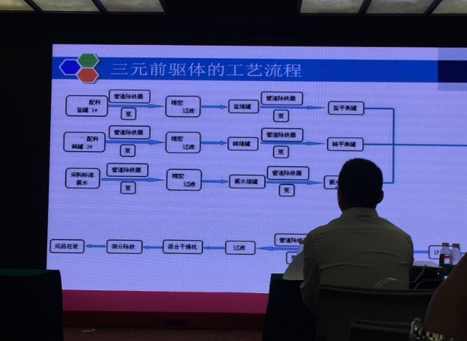

图三：三元前驱体的反应釜及干燥设备，这家

有很多实例供参考。

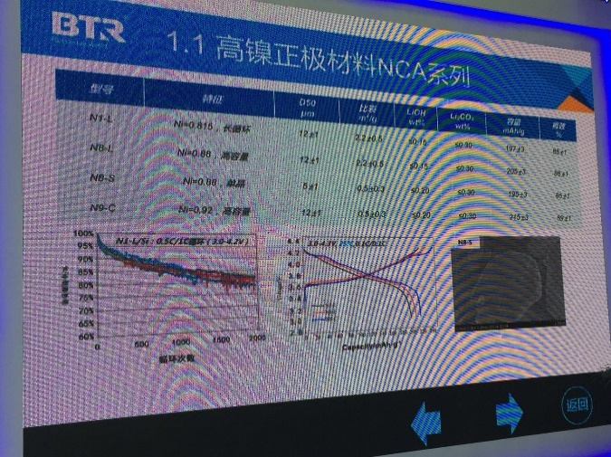图五：贝特瑞的NCA正极材料，其中单晶

（Ni=0.88，D50=5μm）容量达到195±

3mAh/g

市场上做单晶高镍材料的厂家还有宁波容百，北京当升

在参展前三周，夏老师给富锂任务---是否能做单晶富锂。当时我进行过市场调研情况是使用小颗粒前驱体（D50约4μm），采用助溶剂进行烧结。目前我们碳酸盐前驱体做小颗粒难度比较高

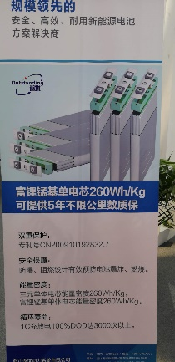

图六：遨游的富锂锰基材料

参展前两周，刘老师布置任务，对市场上高镍和富锂锰基材料进行调研比较。当时调研信息是，江特的产品和2013年差不多，在和一块没有市场。参展后得知，遨游公司也类似。

国家要求高比能电池使得高镍材料近来年成为热点，展会最能凸显此信息。

作为富锂锰基材料，我们目前的LRM-300和LRM-250（正在开发，是否有竞争优势）还不能纯用，目前匹配的资源还未跟上。不过从10年前做811，NCA的的例子看出，只要耐得住寂寞，在这个领域努力，终究会迎来春天。我坚信富锂也会如此。

在展会期间，见到老同事们，纵观过来路，大家一致认为：在任何一个行业中，人品优于能力，每个人需要对所在公司忠诚，对公司有爱，对同事有爱，认真做好本职工作，努力专研，这样才会使自己在职业路上越走越好，越走越宽。